МУ «ОДО Ачхой-Мартановского муниципального района»
Муниципальное бюджетное дошкольное образовательное учреждение
«ДЕТСКИЙ САД № 1 «СКАЗКА» С. АЧХОЙ-МАРТАН»
АЧХОЙ-МАРТАНОВСКОГО МУНИЦИПАЛЬНОГО РАЙОНА
(МБДОУ «Детский сад № 1 «Сказка» с. Ачхой-Мартан»
Ачхой-Мартановского муниципального района)

МУ «ТIехьа-Мартананмуниципальни кIоштан ШДО»
ТIЕХЬА-МАРТАНАН МУНИЦИПАЛЬНИ КIОШТАН
Муниципальни бюджетни школазхойн учреждени
«ТIЕХЬА-МАРТАНАН ЮЬРТАН № 1 ЙОЛУ БЕРИЙН БЕШ «СКАЗКА»
(ТIехьа-Мартанан муниципальни кIоштан МБШДУ
«ТIехьа-Мартананюьртан № 1 йолу берийн беш «Сказка»)

Исх. №5
от 31.01. 2020г.

ОТЧЕТ
о проделанной работе за январь 2020г.

Отчёт подготовила
старший воспитатель
МБДОУ «Детский сад № 1 «Сказка»
с. Ачхой-Мартан»
А.И.Дубаева

2020г.
09 января 2020г. в ДОУ заведующим ДОУ Э.С. Арсамековой был проведён инструктаж на тему: «Об охране жизни и здоровья детей в зимний период».
09 января 2020г. исполнилось 59 лет со дня восстановления Государственности Чеченского народа. День восстановления государственности в Чеченской Республике отмечается ежегодно 9 января. В этот день в 1957 году был издан Указ Президиума Верховного Совета РСФСР, предусматривающий снятие запрета на возвращение чеченцев и ингушей в места постоянного проживания, которые были депортированы 23 февраля 1944 года. Это событие дало возможность вайнахам вернуться на свою историческую Родину. Памятная дата была установлена указом Главы Чеченской Республики Рамзаном Ахматовичем Кадыровым в 2010 году. 9 января в нашем садике педагогами были проведены тематические беседы, приуроченные ко Дню восстановления государственности чеченского народа. Так же с детьми была организована экскурсия по селу и в местную Мечеть им.Б-Х.Белхороева.

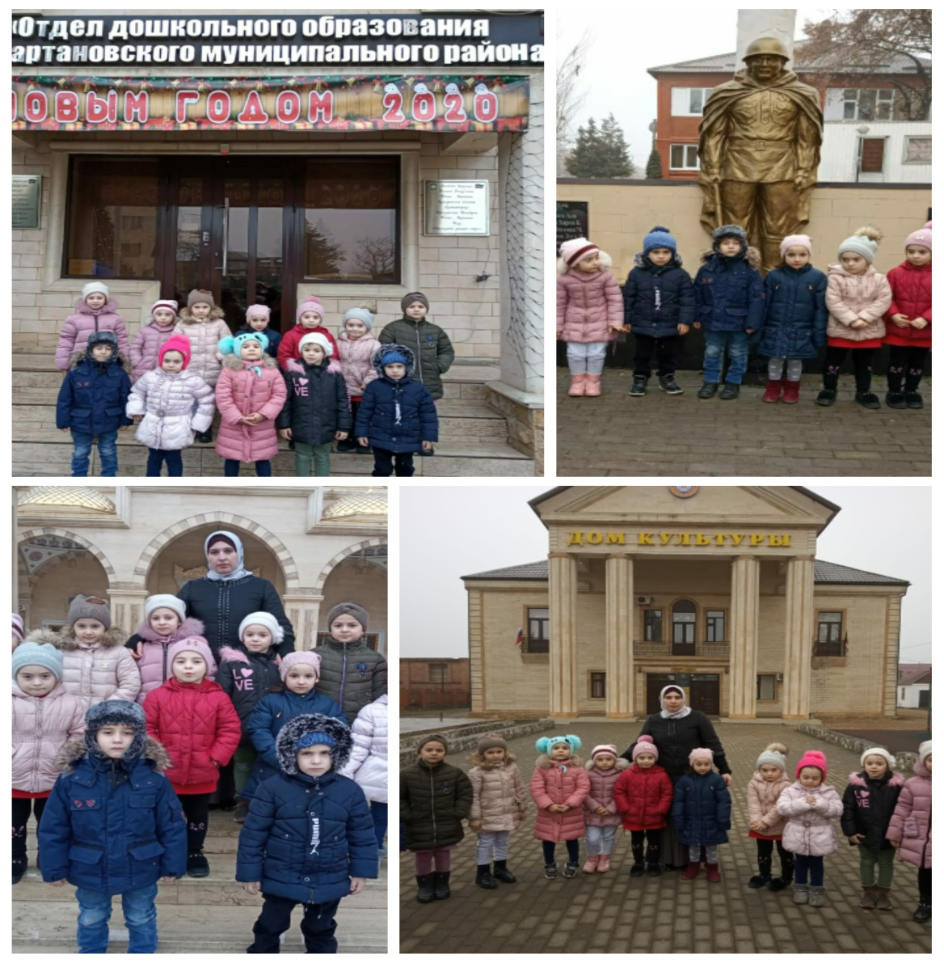

Во всех возрастных группах были проведены тематические беседы о памятной дате, указ об учреждении, которого был подписан Главой Чеченской Республики Рамзаном Кадыровым в 2009 году.
10 января старший воспитатель А.И.Дубаева провела работу с молодыми педагогами по оформлению материалов по самообразованию. Цель - создание организационно-методических условий для успешной адаптации молодых специалистов в условиях современного детского сада.
Основные идеи:
- используя возможности организации методической работы в детском саду создать условия для развития профессиональных качеств молодых педагогов
- используя возможности методического совета создать условия для формирования у молодого специалиста готовности к самообразованию и самосовершенствованию.
Задачи:
- помочь адаптироваться учителю в коллективе
- определить уровень профессиональной подготовки
- выявить затруднения в педагогической практике и принять меры
- формировать творческую индивидуальность молодого учителя
- создать условия для развития профессиональных навыков молодых педагогов, в том числе навыков применения различных средств, форм обучения и воспитания, психологии общения со школьниками и их родителями
- развивать потребности у молодых педагогов к профессиональному самосовершенствованию и работе над собой.
С целью организации поддержки и методической помощи учителям – стажерам школа проводит постоянную работу с молодыми специалистами.
Работа с молодыми специалистами ведется по плану, составленному к началу учебного года.
13 января воспитатель 2 младшей группы №1 «Утята» Мусаева З.А. изучала с детьми Правила Дорожного Движения в игровой форме на тему: «Азбука пешехода». В сказочной постановке, воспитанники учили, как правильно переходить дорогу, рассказывали, как не попасть в опасную ситуацию. Путешествие в сказочную страну Правил Дорожного Движения было очень познавательным. Правильно отвечая на вопросы, ребята показали, что уже хорошо знакомы с сигналами светофора и дорожными знаками. Ребята пели песни, читали стихи на дорожную тематику, а так же участвовали в конкурсах – собирали из цветных кругов светофор, угадывали знаки и соревновались в веселых эстафетах. Прививая ребенку навыки правильного поведения на дороге с самого раннего возраста, у детей вырабатывается полезная привычка соблюдать Правила Дорожного Движения.
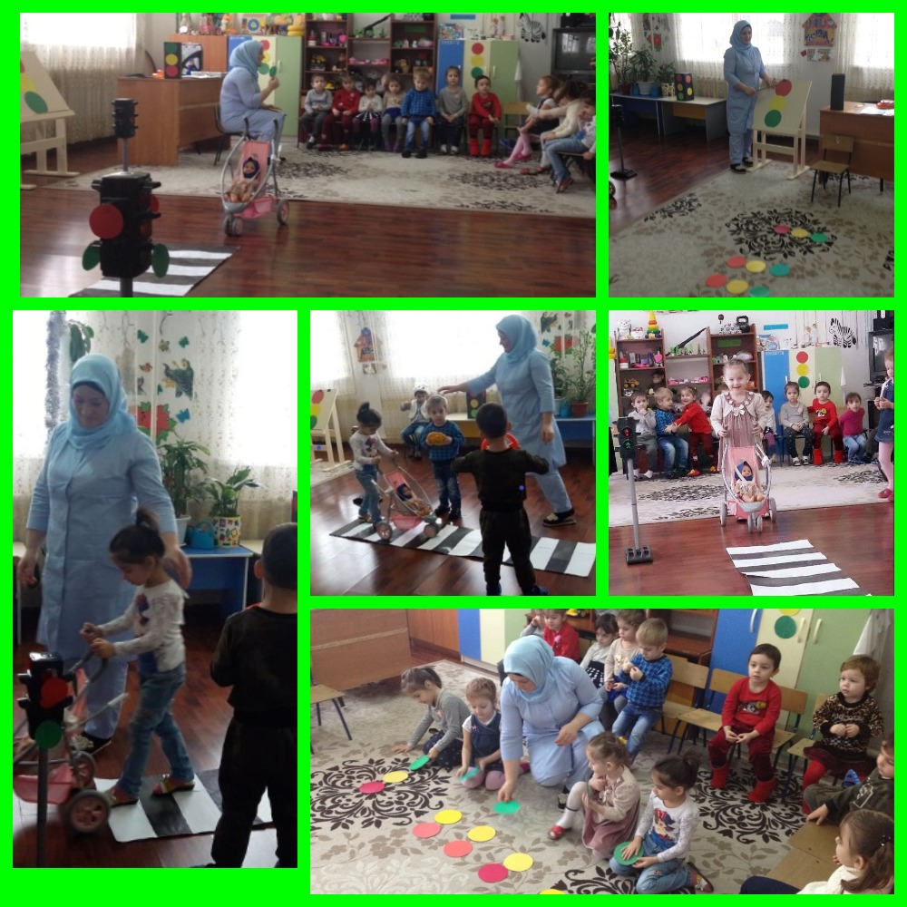

13 января медсестра М.Ш. Дадаева провела консультацию для сотрудников на тему: «О профилактике гриппа и ОРВИ». Медсестра М.Ш.Дадаева сказала, что здоровье детей в детском саду — это ответственность не только персонала детского сада, но и родителей. Общими усилиями нужно постараться создать детям все условия. для правильного и здорового развития. Для подавляющего большинства больных опасность для жизни представляют лишь тяжелые формы заболевания и осложнения, легко возникающие у детей (пневмонии). Самым тяжелым среди всех ОРВИ является грипп. ОРВИ и обычно грипп заканчиваются выздоровлением.

В течении января месяца специалистами и воспитателями ДОУ были даны консультации для родителей воспитанников детского сада. Консультация: «Развитие мелкой моторики, как средство формирования речи детей младшего дошкольного возраста». Целью проведения консультации была: познакомить родителей с приёмами развития мелкой моторики у детей в процессе использования дидактической игры. Дать рекомендации для родителей по применению дидактических игр для развития мелкой моторики. Так же была проведена консультация с родителями на тему: «Особенности дидактических игр во 2 младшей группе». Целью проведения консультации была: уделять обогащению словаря словами, которые придают речи ребёнка точность и выразительность, помогать выражать впечатления и переживания.
17 января 2020г. воспитатель Тапсултанова Х.В. посетила вместе с детьми из старшей группы №2 «Звёздочки» местную детскую библиотеку. В нашем детском саду одной из приоритетных задач воспитателей старших групп является — привить детям любовь к художественной литературе, научить выбирать необходимое произведение для ознакомления, прочтения или заучивания наизусть. Каждый ребёнок с детства знает: "Книга - друг человека". А где можно познакомиться с большим количеством книг в столь юном возрасте? Конечно же, в детской библиотеке. Цели посещения:-укреплять сотрудничество между детским садом и сельской детской библиотекой; -формировать у детей реалистические представления о труде взрослых людей; -положительно влиять на интеллектуальное и нравственное развитие детей через активизацию познавательного интереса и расширение их кругозора. Работники библиотеки радушно встретили ребят и предложили совершить увлекательное путешествие в мир книг.

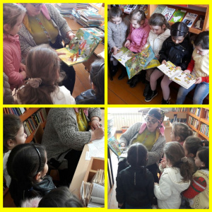

23 января воспитатель вместе с детьми старшей группы посетили ателье с.Ачхой-Мартан. Цель посещения ателье: познакомить с трудом работников швейного цеха, с этапами трудового процесса по изготовлению одежды; стимулировать детей к деловому общению со взрослыми; воспитывать уважение к людям, которые работают в ателье и выполняют свою работу качественно, с большим желанием; ценить чужой труд, бережно относясь к своим вещам
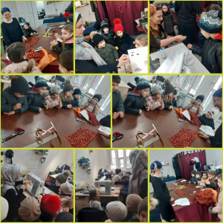

28 января в зале детского сада была организована выставка детских рисунков старших групп для родителей и воспитанников детского сада на тему: «Белоснежная зима». Рисунки были выполнены карандашами, красками, гуашью с применением различных форм рисования. Родителям очень понравилась эта идея, они загорелись духом соперничества, хоть это и не был конкурс, но все постарались. После завершения выставки, рисунки были использованы в оформлении детского сада к новогодним утренникам. Руководитель детского сада Э.С.Арсамекова выразила большую благодарность родителям за участие в выставке.
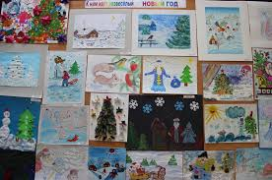
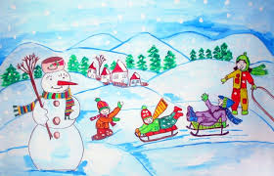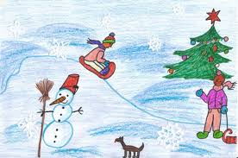

30 января в детском саду прошёл Педагогический совет № 3.
Тема: «Особенности современных форм, методов работы в ДОУ по развитию речи дошкольников»
Цель: совершенствование работы в ДОУ по речевому развитию детей дошкольного возраста.
На педсовете старшим воспитателем ДОУ были проведены итоги тематического контроля на тему: «Эффективность работы педагогов по развитию связной речи детей в различных видах детской деятельности»
В результате проведённого контроля было установлено: все группы детского сада организуют работу по развитию связной речи детей в различных видах детской деятельности в соответствии с общеобразовательной программой дошкольного образования.
31 января воспитатели старших групп ДОУ организовали зимнюю экскурсию детей в центр с.Ачхой-Мартан. Цель экскурсии являлась формирование представлений о зиме, как о времени года, учить детей подмечать характерные признаки зимних явлений в неживой и живой природе. Способствовать воспитанию любви к родной природе. Сравнивать зиму с летом, активизировать и обогатить словарный запас, развивать логическое мышление, пробудить желание узнавать новое о природе.
Задачи экскурсии.
1. Расширять у детей знания о зимнем времени года;
2. Воспитывать умение связно и последовательно вести беседу, учить давать полные ответы на вопросы;
3. Совершенствовать умение выразительно читать стихотворение;
4. Развивать умение сравнивать, делать обобщение.

Отчет подготовила
старший воспитатель А.И.Дубаева

